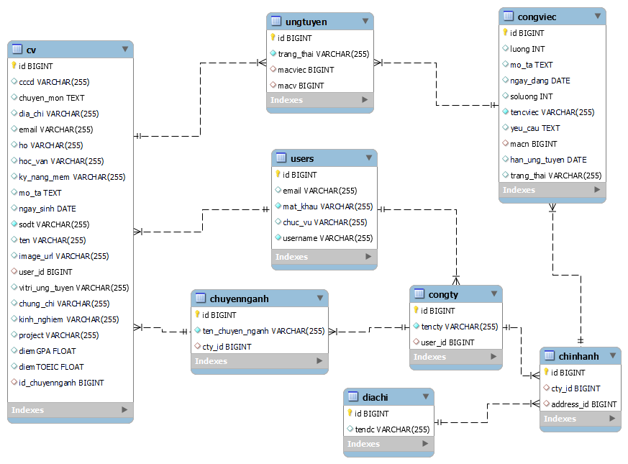

Hình 1: Sơ đồ Diagram cơ sở dữ liệu của hệ thống